ELECE Barber — Barbería Profesional en Albuixech
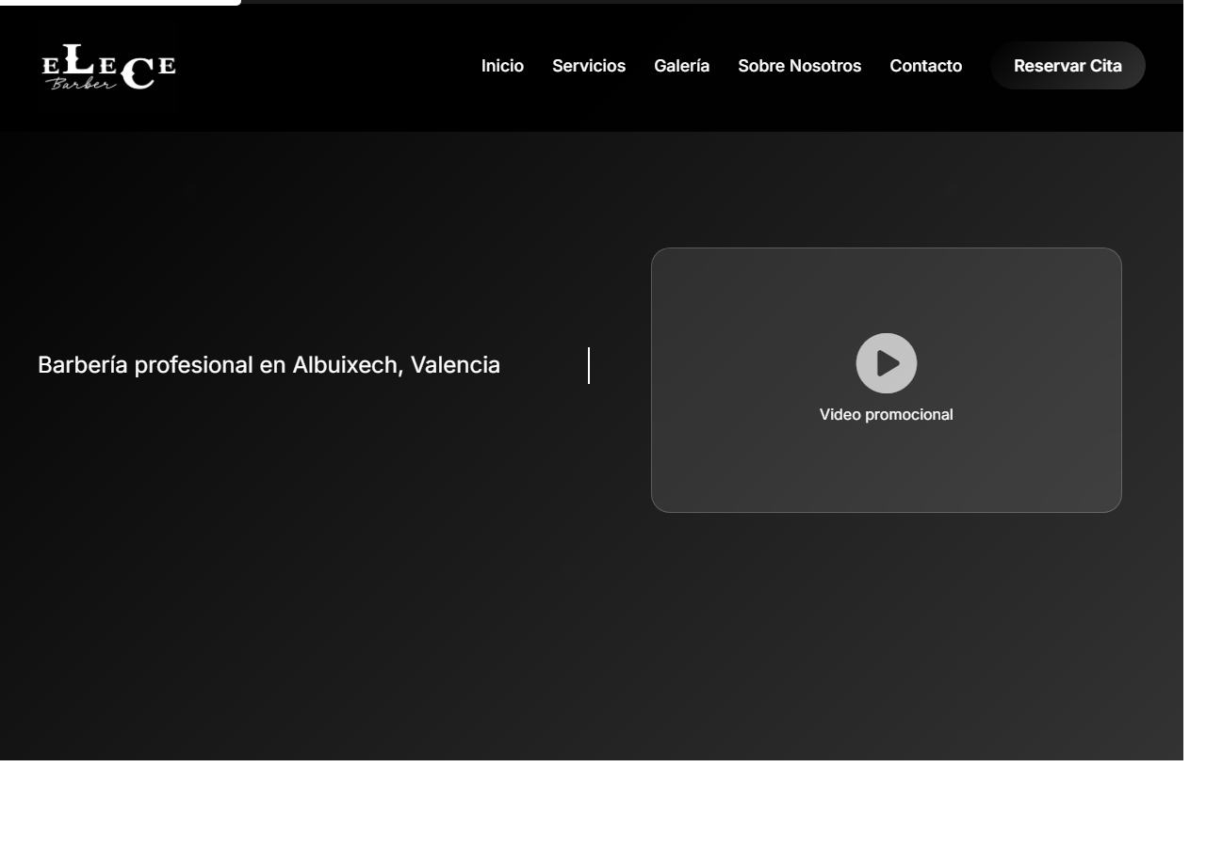
🔗 GitHub Pages: https://mutenros.github.io/elece-barber/ (https://mutenros.github.io/elece-barber/)

Introducción
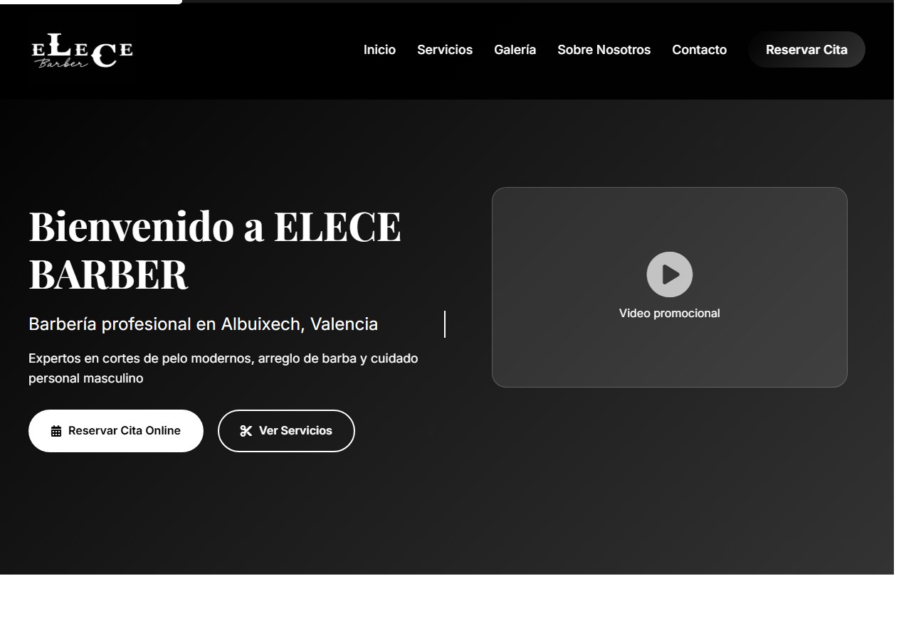
ELECE Barber es una página web profesional diseñada para una barbería real ubicada en Albuixech, Valencia. El proyecto presenta la imagen de marca de la barbería, sus servicios y precios, reseñas reales de clientes desde Booksy y Google Maps, información de contacto con mapa interactivo y un sistema de reserva de citas online integrado con la plataforma Booksy.
La web está desarrollada íntegramente con HTML5, CSS3 y JavaScript vanilla, sin frameworks ni dependencias de servidor. Además, cuenta con soporte PWA (Progressive Web App) mediante Service Worker y manifest.json, y ofrece dos versiones optimizadas: una para navegador de escritorio y otra para dispositivos móviles con interacciones táctiles nativas.

Desarrollo de las partes

1. Estructura HTML y SEO Avanzado
La estructura del sitio sigue los estándares de HTML5 semántico con etiquetas <nav>, <main>, <section>, <footer> y atributos ARIA para accesibilidad. El archivo principal incluye un completo conjunto de meta tags para SEO, Open Graph para redes sociales, Twitter Cards, geo-tags y datos estructurados Schema.org de tipo HairSalon.
HTML
<!-- Archivo: index.html, líneas 46-97 -->
<!-- Ruta: /index.html -->
<script type="application/ld+json">
{
"@context": "https://schema.org",
"@type": "HairSalon",
"name": "ELECE Barber",
"address": {
"@type": "PostalAddress",
"streetAddress": "C/ Miguel Hernández, 23",
"addressLocality": "Albuixech",
"postalCode": "46110",
"addressRegion": "Valencia"
},
"aggregateRating": {
"@type": "AggregateRating",
"ratingValue": "5.0",
"reviewCount": "124"
}
}
</script>
Se incluyen también etiquetas de precarga (preload) para recursos críticos y prefetch DNS para CDNs externos, optimizando el rendimiento de carga.

2. Sistema de Navegación y Menú Responsive
La navegación se implementa con un menú de escritorio horizontal que se transforma en un menú hamburguesa animado para móviles. El JavaScript controla la apertura/cierre con animación de las barras del icono (rotación 45° para formar una X) y cierra el menú automáticamente al pulsar un enlace.
JAVASCRIPT
// Archivo: js/script.js, líneas 42-80
// Ruta: /js/script.js
function initMobileMenu() {
const hamburger = document.querySelector('.hamburger');
const navMenu = document.querySelector('.nav-menu');

if (hamburger && navMenu) {
hamburger.addEventListener('click', function() {
hamburger.classList.toggle('active');
navMenu.classList.toggle('active');

const bars = hamburger.querySelectorAll('.bar');
bars.forEach((bar, index) => {
if (hamburger.classList.contains('active')) {
if (index === 0) bar.style.transform = 'rotate(45deg) translate(5px, 5px)';
if (index === 1) bar.style.opacity = '0';
if (index === 2) bar.style.transform = 'rotate(-45deg) translate(7px, -6px)';
}
});
});
}
}
El CSS maneja la transición con position: fixed y un deslizamiento desde la izquierda mediante left: -100% a left: 0.

3. Diseño Visual y Animaciones CSS
El diseño utiliza una paleta monocromática elegante basada en negro (#000000), gris (#333333) y blanco (#ffffff), con variables CSS definidas en :root. Se implementan múltiples animaciones con @keyframes (fadeInUp, fadeInDown, fadeInLeft, fadeInRight, scaleIn, float, pulse, shimmer) y clases de revelación scroll (.reveal, .reveal-left, .reveal-right, .reveal-scale) con transiciones cubic-bezier.
CSS
/* Archivo: css/styles.css, líneas 207-216 */
/* Ruta: /css/styles.css */
:root {
--primary-color: #000000;
--secondary-color: #333333;
--accent-color: #ffffff;
--text-light: #ffffff;
--text-dark: #000000;
--bg-light: #f8f8f8;
--bg-dark: #000000;
--gradient: linear-gradient(135deg, #000000 0%, #333333 100%);
}
Se incluye soporte para prefers-reduced-motion que desactiva todas las animaciones cuando el usuario tiene configurada esa preferencia en su sistema operativo, mejorando la accesibilidad.

4. Carrusel de Reseñas con Autoplay
El carrusel de reseñas muestra opiniones reales de clientes de Booksy y Google Maps. Implementa scroll horizontal con controles prev/next, indicadores de página, auto-scroll cada 5 segundos (que se pausa al pasar el ratón), soporte táctil para móvil y recalculación dinámica al redimensionar la ventana.
JAVASCRIPT
// Archivo: js/script.js, líneas 370-400
// Ruta: /js/script.js
function initReviewsCarousel() {
const carousel = document.getElementById('reviews-carousel');
const prevBtn = document.querySelector('.carousel-btn-prev');
const nextBtn = document.querySelector('.carousel-btn-next');

if (!carousel) return;

const cards = carousel.querySelectorAll('.review-card');
const cardWidth = 350 + 30; // ancho card + gap
let currentIndex = 0;

// Auto-scroll cada 5 segundos
let autoScrollInterval = setInterval(autoScroll, 5000);

// Pausar auto-scroll al pasar el ratón
carousel.addEventListener('mouseenter', () => {
clearInterval(autoScrollInterval);
});
}
El HTML incluye 16 reseñas reales con nombre del cliente, servicio contratado, fecha y plataforma de origen (Booksy o Google Maps).

5. Versión Móvil Optimizada
El proyecto incluye una versión específica para móviles en mobile-version/ con un diseño completamente diferente al de escritorio: header compacto fijo, drawer de navegación lateral con gesto de deslizar para cerrar, acciones rápidas (Reservar, Llamar, Instagram, Ubicación), sección de servicios tipo lista con precios, y un botón CTA fijo en la parte inferior.
CSS
/* Archivo: mobile-version/css/mobile.css, líneas 30-39 */
/* Ruta: /mobile-version/css/mobile.css */
:root {
--primary: #000000;
--secondary: #333333;
--accent: #ffffff;
--text-light: #ffffff;
--text-dark: #000000;
--bg-light: #f8f8f8;
--shadow: 0 2px 10px rgba(0,0,0,0.1);
--shadow-lg: 0 4px 20px rgba(0,0,0,0.15);
--vh: 1vh;
}
El JavaScript móvil incluye feedback háptico con navigator.vibrate(), observadores de intersección para animaciones al scroll, gestión del viewport height para iOS Safari y prevención de zoom por doble tap.

6. Progressive Web App (PWA)
La aplicación está configurada como PWA con un Service Worker que cachea los recursos estáticos (HTML, CSS, JS, imágenes) para funcionamiento offline, y un manifest.json que permite instalación en la pantalla de inicio del dispositivo.
JAVASCRIPT
// Archivo: sw.js, líneas 1-21
// Ruta: /sw.js
const CACHE_NAME = 'elece-barber-v1';
const urlsToCache = [
'/',
'/index.html',
'/css/styles.css',
'/js/script.js',
'/images/elece-logo.png',
'/manifest.json'
];

self.addEventListener('install', event => {
event.waitUntil(
caches.open(CACHE_NAME)
.then(cache => cache.addAll(urlsToCache))
);
});
El Service Worker implementa estrategia cache-first con fallback a red, y actualización del caché al activarse nuevas versiones.

7. Interactividad Avanzada en JavaScript
El script principal (825 líneas) implementa múltiples funcionalidades interactivas: efecto parallax en el hero con scrollY, barra de progreso de scroll, efecto de escritura (typewriter) en el título principal (respetando prefers-reduced-motion), resaltado automático del día actual en los horarios con indicador "(HOY)", botón back-to-top con aparición suave, lightbox para galería y efectos hover dinámicos en tarjetas de servicio.
JAVASCRIPT
// Archivo: js/script.js, líneas 587-604
// Ruta: /js/script.js
function initBusinessHours() {
const scheduleDays = document.querySelectorAll('.schedule-day');
const today = new Date().getDay();

const dayMapping = {
1: 0, 2: 1, 3: 2, 4: 3, 5: 4, 6: 5, 0: 6
};

if (scheduleDays.length > 0 && dayMapping.hasOwnProperty(today)) {
const todayElement = scheduleDays[dayMapping[today]];
if (todayElement) {
todayElement.style.background = 'rgba(0, 0, 0, 0.1)';
todayElement.style.border = '2px solid var(--primary-color)';
const daySpan = todayElement.querySelector('.day');
if (daySpan && !daySpan.textContent.includes('(HOY)')) {
daySpan.innerHTML += ' <span style="color: var(--primary-color);">(HOY)</span>';
}
}
}
}

8. Diseño Responsive Multi-Breakpoint
El CSS implementa un sistema responsive con breakpoints para pantallas grandes (>1600px), tablets (768px) y móviles (480px), además de estilos de impresión. Se utilizan CSS Grid con auto-fit y minmax() para layouts adaptativos que recolocan automáticamente las tarjetas de servicio, la galería y el contenido de contacto.
CSS
/* Archivo: css/styles.css, líneas 1577-1615 */
/* Ruta: /css/styles.css */
@media (max-width: 768px) {
.hamburger { display: flex; }
.nav-menu {
position: fixed;
left: -100%;
top: 100px;
flex-direction: column;
background: var(--primary-color);
width: 100%;
}
.nav-menu.active { left: 0; }
.hero { flex-direction: column; text-align: center; }
.services-grid { grid-template-columns: 1fr; }
.about-content { grid-template-columns: 1fr; }
.contact-content { grid-template-columns: 1fr; }
}

Presentación del proyecto
ELECE Barber es la web de una barbería real en Albuixech (Valencia), creada para dar visibilidad online al negocio y facilitar la reserva de citas a los clientes. La web está pensada para funcionar como carta de presentación digital del negocio.
Al entrar en la página, el usuario se encuentra con un hero a pantalla completa con el nombre de la barbería y dos botones de acción: reservar cita online (enlace directo a Booksy) y ver los servicios. La sección de servicios muestra las cuatro opciones principales con sus precios: corte caballero (13€), recorte de barba (6€), corte y lavado (15€) y corte y barba (16€).
La galería enlaza directamente con el Instagram de la barbería (@elecebarber_) donde se pueden ver los trabajos realizados. La sección "Sobre Nosotros" presenta estadísticas del negocio: más de 500 clientes satisfechos, más de 5 años de experiencia y 100% de profesionalidad.
Uno de los puntos fuertes del sitio es el carrusel de reseñas con 16 opiniones reales de clientes tanto de Booksy como de Google Maps, todas con valoración de 5 estrellas. El nombre del barbero, Néstor, aparece mencionado en varias de ellas, aportando credibilidad y confianza.
La sección de contacto incluye la ubicación con mapa de Google Maps integrado, horarios detallados con resaltado automático del día actual y enlace directo a Booksy para reservar. El footer ofrece enlaces rápidos a todas las secciones y redes sociales.
La versión móvil está diseñada específicamente para la experiencia táctil: menú drawer lateral, acciones rápidas de un toque (llamar, reservar, Instagram, ubicación), botón flotante fijo para reservar y gestos de deslizar. Además, la web funciona como PWA, pudiendo instalarse en la pantalla de inicio del teléfono.

Sección intermedia de la presentación

Sección final de la presentación

Conclusión
ELECE Barber demuestra cómo se puede crear una web profesional completa para un negocio real utilizando únicamente tecnologías front-end estándar: HTML5, CSS3 y JavaScript. El proyecto integra múltiples aspectos clave del desarrollo web moderno: SEO con Schema.org y Open Graph, accesibilidad con ARIA y prefers-reduced-motion, rendimiento con precarga de recursos y Service Worker, diseño responsive con CSS Grid y media queries, y experiencia de usuario optimizada con dos versiones diferenciadas para escritorio y móvil.
La integración con plataformas externas como Booksy para reservas e Instagram para contenido visual, junto con las reseñas reales de Google Maps, convierten este proyecto en una solución funcional y completa para la presencia online de una barbería real. El resultado es una web que no solo presenta bien el negocio, sino que facilita activamente la captación de clientes a través de múltiples canales digitales.

